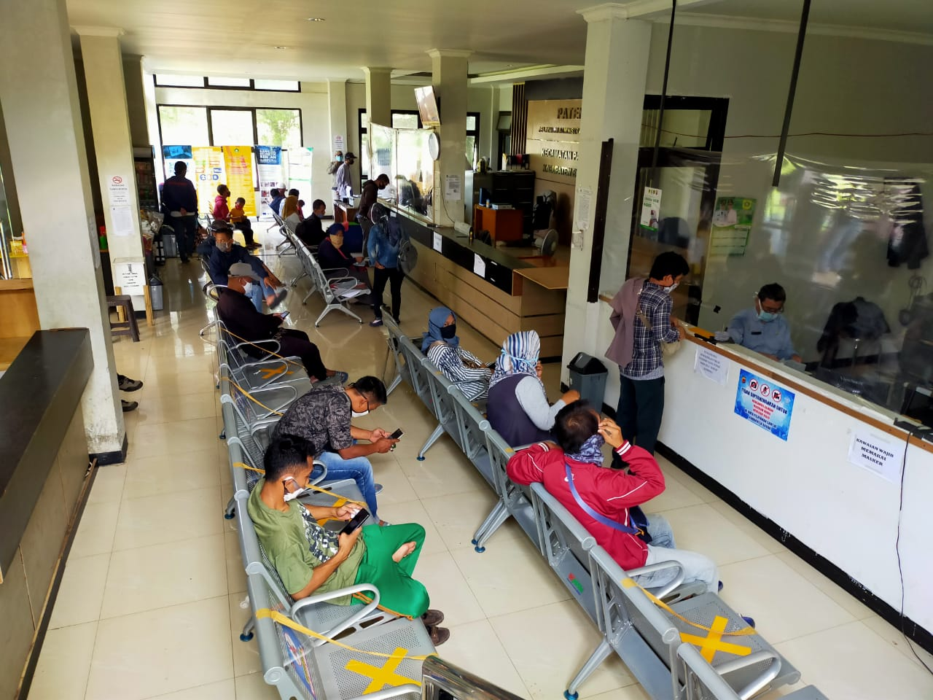

MAL MINI PELAYANAN PUBLIK (MAMI PAPI) KECAMATAN PARUNG
Inovasi MAMPI PAPI mengacu pada Peraturan MENPAN-RB Nomor 23 Tahun 2017 Tentang Penyelenggaraan Mal Pelayanan Publik. Mall Mini Pelayanan Publik yang selanjutnya disebut MPP didefinisikan sebagai tempat berlangsungnya kegiatan atau aktivitas penyelenggaraan pelayanan publik atas barang, jasa dan/atau pelayanan administrasi yang merupakan perluasan fungsi pelayanan terpadu di Kecamatan Parung dalam rangka menyediakan pelayanan yang cepat, mudah, terjangkau, aman, dan nyaman.
Penyelenggaraan MAMI PAPI tentu sejalan dengan semangat dalam menyelenggarakan pelayanan publik yaitu untuk memberikan kepastian hukum dalam hubungan antara masyarakat dan penyelenggara dalam pelayanan publik. Sesuai konteks era Revolusi Industri 4.0, inovasi MAMI PAPI memanfaatkan penggunaan teknologi digital dalam mensosialikan kegiatannya. Tujuannya adalah untuk percepatan pelayanan, akurasi pelayanan, dan fleksibilitas kerja. Sebagaiamana tujuan dari dibentuknya inovasi MAMI PAPI itu sendiri yaitu memberikan kemudahan, kecepatan, keterjangkauan, keamanan, dan kenyamanan kepada masyarakat dalam mendapatkan pelayanan serta meningkatkan daya saing global dalam memberikan kemudahan berusaha di Indonesia.
Oleh karena itu, dengan hadirnya MAMI PAPI juga diharapkan mampu membentuk ASN modern yang memiliki pola pikir untuk berkinerja tinggi, dan selalu memberikan pelayanan yang terbaik. MAMI PAPI sejatinya tidak hanya semata-mata menyuguhkan konsep pelayanan yang nyaman, aman dan cepat. Akan tetapi, juga mampu menyuguhkan pelaksana pelayanan yang profesional dan akuntabel sebagaimana asas penyelenggaraan pelayanan publik itu sendiri. Sebab, pelaksana pelayanan sebagai ujung tombak dari sebuah pelayanan publik yang berhubungan langsung dengan masyarakat.

